
Enuml* trowonJ d J solutions

cum

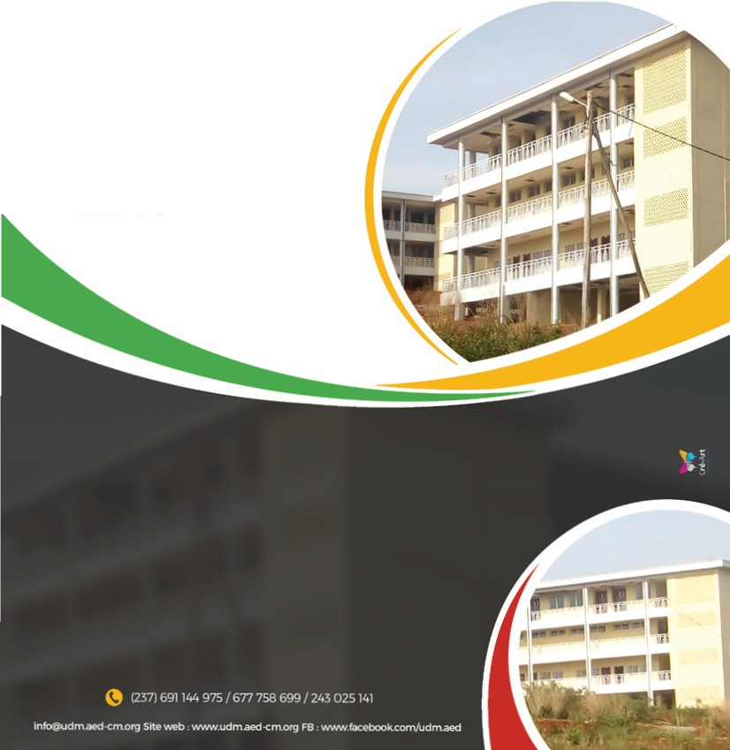

AU SERVICE DE L'EDUCATION ET DU DEVELOPPEMENT DEPUIS 25 ANS

RAPPORT,
D'ACTIVITES
2024

les containers.

Théophile YIMGAING MOYO
CIE

RAPPORT FINANCIER

I- INFORMATIONS FINANCIèRES

II- LES RATIOS FINANCIERS DE L’AED III- LES GRANDES MASSES FINANCIèRES

b.P. 208 bangangté – Cameroun. tel.: (237) 243 025 141 / 691 144 884 / 222 218 230
Email: info@udm.aed-cm.org site web: www.udm.aed-cm.org fb: www.facebook.com/udm.aed

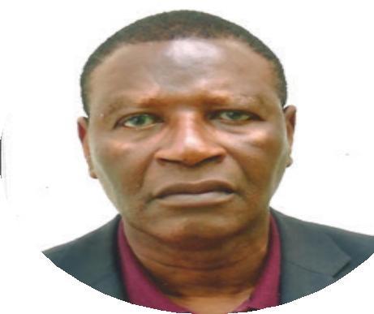Informations financières

Hugues victor ZEuDJA KEMAJOu
Tresorier de l’AED

Rapport du Trésorier de l’AED

- Membres

MEMBRES | Déc-21 | Déc-22 | Déc-23 | Déc-24 | Nov-25
FONDATEURS
FONDATEURS ORIGINELS ET COFONDATEURS
MEMBRES DU COLLEGE DE SAUVEGARDE
ORDINAIRES
DECEDES

A ce jour, notre association compte 120 membres dont 44 fondateurs du collège de sauvegarde et de protection des intérêts de l’AED et de ses projets. nous avons eu à perdre dans le collège de membres fondateurs onze membres.

Synthèse de l’exécution du Budget de l’AED DE 2020 A 2024

- Déperdition sur les admis du concours national en Licence 1

Finances

La baisse des effectifs que nous avons observés depuis 2013, sur les filières, médecine, Pharmacie Chirurgie dentaire est due à l’instauration du numerus clausus et du concours national. Les effectifs que nous alloue le ministère de l’Enseignement supérieur sont inférieurs à ceux de notre modèle économique.
Comme le montre le tableau précédent, l’instauration du concours national nous a fait perdre les recettes de l’ordre :

- de 4 717 125 000 FCFA de 2013 à 2025
par rapport à nos prévisions de recrutement de notre modèle économique;

- de 3 262 525 000 FCFA par rapport aux effectifs admis du numerus clausus;

- de 5 495 280 000 FCFA par rapport aux effectifs inscrits.

Conclusion

Le projet AED (udm, Cum) est viable, cependant, des mesures s’imposent pour améliorer les finances :

  - Sur le plan interne

- la fermeture des filières non rentables ;

- la reduction des charges;
- La restructuration des Cliniques Universitaires des Montagnes (CUM) et la Faculté des sciences et des Technologies (FST) qui accumulent d’année en année des resultats deficitaires importants.

  - Sur le plan externe

L’extension de l’udm dans la Zone CEmAC

les Ratios financiers de l’AED et de ses projets - Exercices fiscaux : 2020 à 2024

Ousmanou NJOYA
AC

    - Ratio de Couverture de Service de la Dette par la Trésorerie Disponible

    - RATIO D’AUTONOMIE FINANCIERE

    - Les chiffres clés

    - EVOLUTION DES EFFECTIFS ET DE LA MASSE SALARIALE DE 2020 A 2024

Désignation | 2020 | 2021 | 2022 | 2023 | 2024
Cadres supérieurs | 7 | 8 | 8 | 4 | 4
Cadres | 108 | 109 | 105 | 83 | 82
Agents de maîtrise | 29 | 27 | 31 | 31 | 31
Employés/ouvriers | 47 | 54 | 55 | 53 | 54
s/total | 191 | 198 | 199 | 171 | 171
Personnel d’Appui Administratif | 88 | 95 | 95 | 86 | 86
Personnel Cum | 34 | 34 | 35 | 33 | 32
Personnel Enseignant | 69 | 69 | 69 | 52 | 53
s/total | 191 | 198 | 199 | 171 | 171
Enseignant vacataire | 0 | 0 | 0 | 0 | 0
vacataire santé | 0 | 0 | 0 | 0 | 0
CDD | 0 | 0 | 0 | 0 | 0
masse salariale | 919 874 747 | 990 226 340 | 942 867 271 | 726 320 704 | 747 173 437
Charges sociales Patronales | 58 158 675 | 85 356 449 | 83 939 094 | 68 946 578 | 69 428 762
total général | 978 033 422 | 1 075 582 789 | 1 026 806 365 | 795 267 282 | 816 602 199
% d’évolution | 10,75% | 9,07% | -4,5% | -22,5% | 2,68%

5- BILAN

Les chiffres qui sont publiés dans le présent rapport annuel sont des extraits des états financiers complets de l’AED, l’université des montagnes (UdM) et des Cliniques universitaires des montagnes (Cum) à la clôture de chaque exercice

Périmètre des états financiers

La structure du bilan est restée relativement stable entre 2020 et 2022. Elle a connu une baisse en 2023 et 2024 due au rattrapage des amortissements des bâtiments construits sur fonds AFD et mis en service au cours de l’exercice 2018 et dont les amortissements n’étaient jusque-là constatés.

Elle est également due au provisionnement d’une partie des avances faites à DJEMO BTP pour la construction des bâtiments dont le montant était resté identique pendant plusieurs années à cause des querelles sur son utilisation

La trésorerie disponible à connu une augmentation à partir de l’exercice 2021 grâce au moratoire obtenu de l’AFD sur six échéances de remboursement en principal de sa dette et dont l’objet est l’équipement des salles de cours, l’aménagement et l'équipement des laboratoires.



5-a BILAN – ACTIF

5-b BILAN – PASSIF

6-a Compte d’exploitation - CHARGES

6-b Compte d’exploitation - PRODUITS

